# Laboratorul nr. 2

## Obiective. În urma efectuării lucrării de laborator se învață:

* microcontrolerul ATmega128, noțiuni introductive;
* desenarea circuitelor utilizând programul Proteus;
* plasarea componentelor pe foaia de desenare;
* editarea componentelor (nume, valoare și simbol);
* trasarea liniilor de conexiuni;
* configurarea / accesarea portului D, E, F, G a microcontroler-lui ATmega128

### **Tema 1**

Să se deseneze cu ajutorul programului *Proteus* circuitul din fig. L1-1.

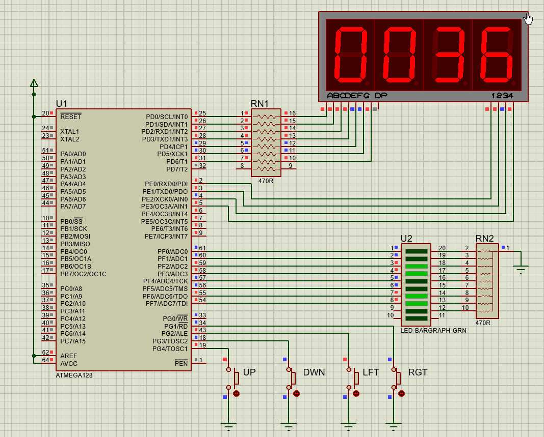

**Modul de lucru :**

**Pașii pentru lansarea programului *Proteus, crearea proiectului, plasarea componentelor pe planșa de lucru au fost prezentați in cadrul laboratorului cu numărul 1.***

## Adăugarea butoanelor pe planșa de lucru:

ALT+L > Library > Pick Parts

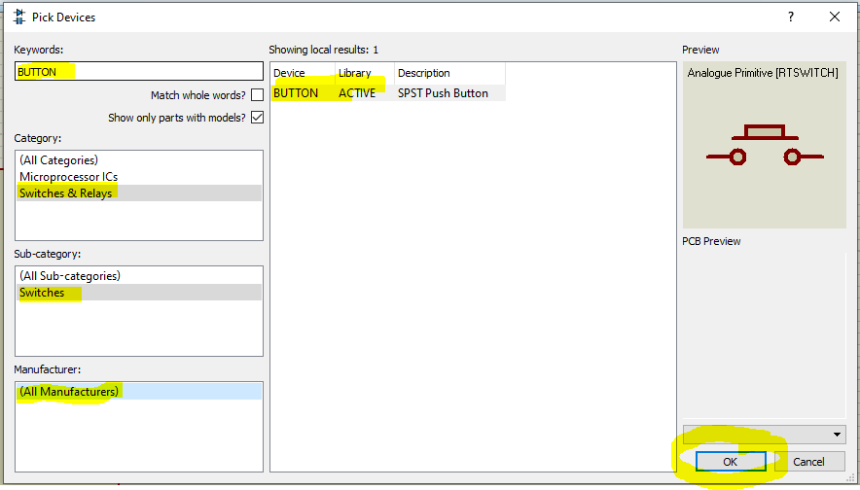

## Adăugarea afișorului cu 7 segmente si 4 digiți pe planșa de lucru:

ALT+L > Library > Pick Parts

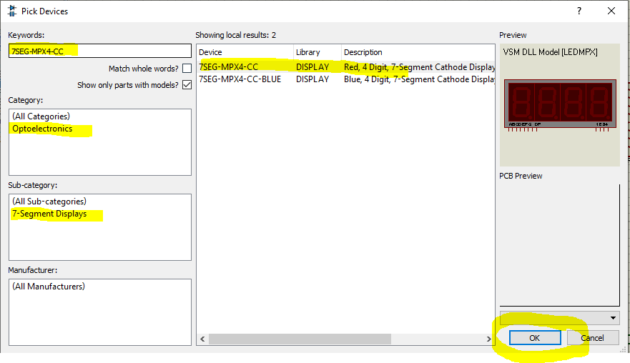

## Adăugarea rezistente de tip rețea pe planșa de lucru:

ALT+L > Library > Pick Parts

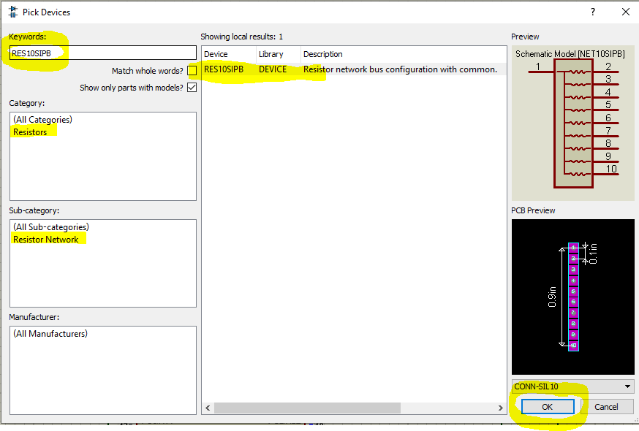

## Ajustarea valorii rezistentelor, redenumirea butoanelor:

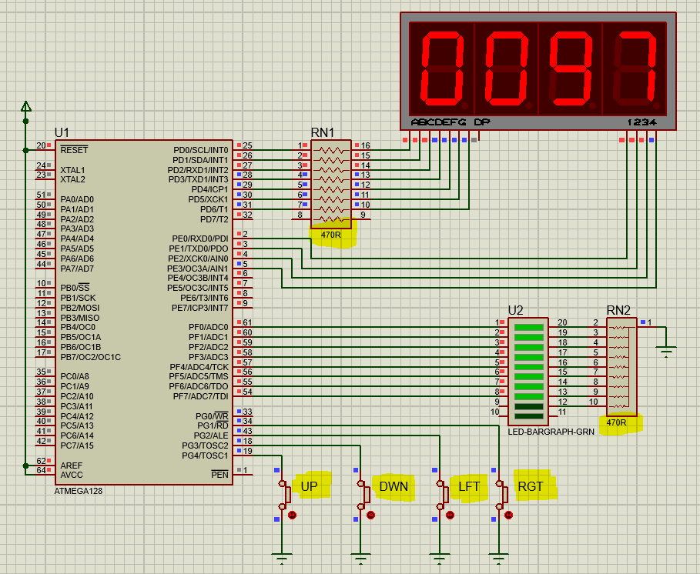

Pozitionam mouse-ul deasupra componentei pe care dorim sa o reparametrizam, apasam tastele CTRL+E.

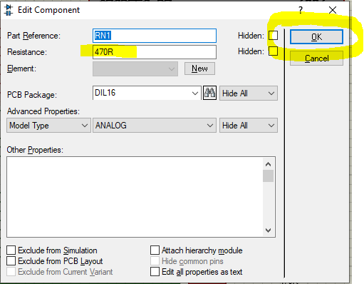

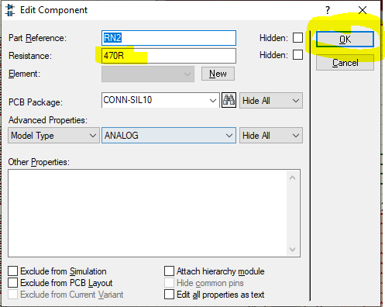

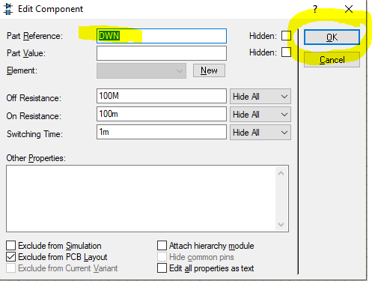

Urmatorii pasii necesari au fost descrisi in cadrul laboratorului cu numarul 1

## Interconectarea componentelor.

## Rularea / oprirea aplicației de tip firmware:

## Modificarea codului sursa (Source Code)

## Tema 2

Modificați programul astfel încât pe bargraphul cu LED-uri sa se afișeze starea butoanelor UP, DWN, LFT, RGT (contact inchis / deschis).

Descriere comportament:

* la apasarea putonului UP, LED-uri conectate la PF0, PF1 trebuie aprinse.
* la apasarea putonului DWN, LED-uri conectate la PF2, PF3 trebuie aprinse.
* la apasarea putonului LFT, LED-uri conectate la PF4, PF5 trebuie aprinse.
* la apasarea putonului RGT, LED-uri conectate la PF6, PF7 trebuie aprinse.
* la apasarea simultana a doua sau mai multe butoane, LED-urile asignate acestor putoane trebuie aprinse (vezi figura de mai jos).

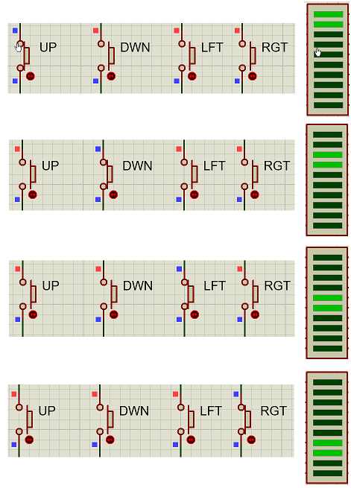

Respectiv toate combinatiile posibile ale starii butoanelor

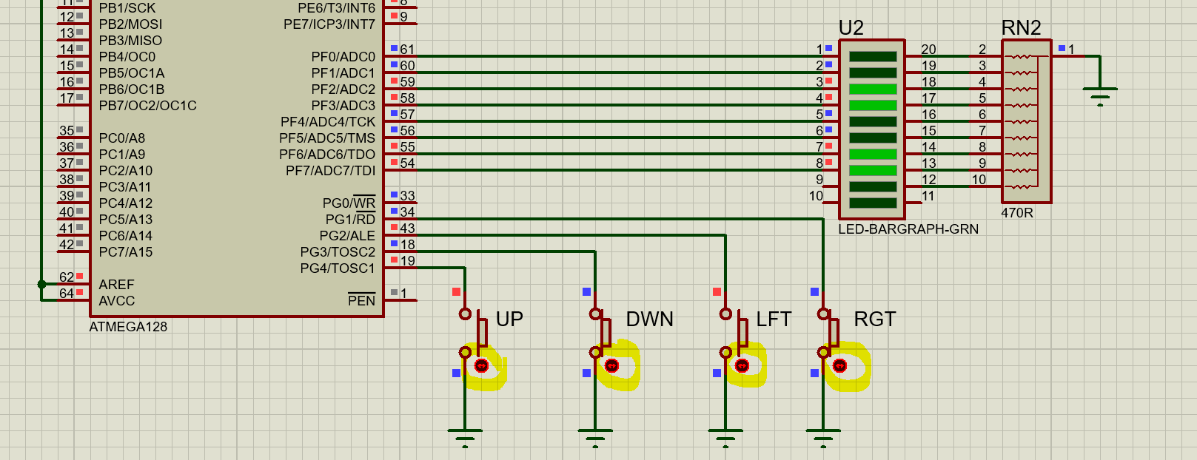

## Tema 3

Realizați un numărător crescător / descrescător ( de tipul up / down ) care sa realizeze incrementarea / decrementarea indexului curent la apăsarea celor doua butoane UP / DWN.

Incrementarea / decrementarea cu 1 se va realiza la fiecare apăsare de buton (doar la detectarea schimbării stării butonului, la alegerea autorului pe front crescător / descrescător )

Numărătorul va numără in inel (incrementarea valorii 99 determina trecerea indexului la valoarea 0, respectiv decrementarea valorii 0 determina trecerea indexului la valoarea 99 ), intervalul de numărare va fi cuprins in domeniul [0..99].

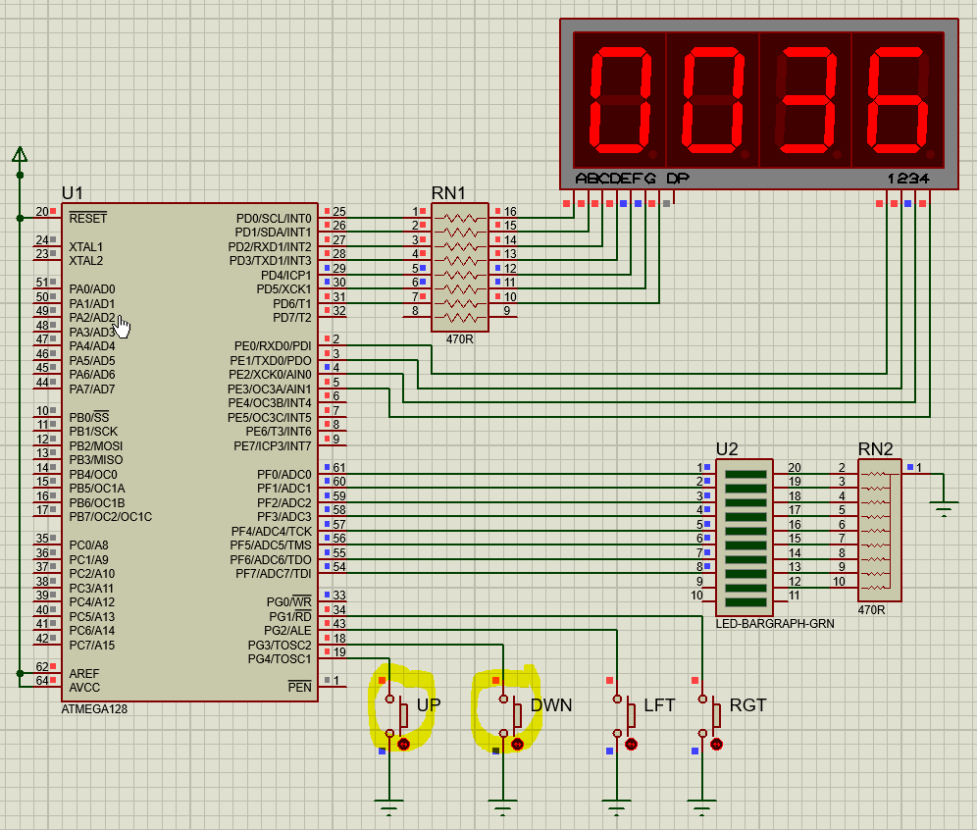

**IMPORTANT**

**Buna practică inginerească cere ca desenul să fie foarte clar,**

**să nu existe suprapuneri între înscrisuri şi elementele de circuit.**

**Toate înscrisurile (nume, valori, parametri) se deplasează până când se văd clar atât componentele cât şi înscrisurile.**

## Cerinte

Lucrarea trebuie sa cuprinda rezolvarea temelor:

* Rezolvarea temei 1;

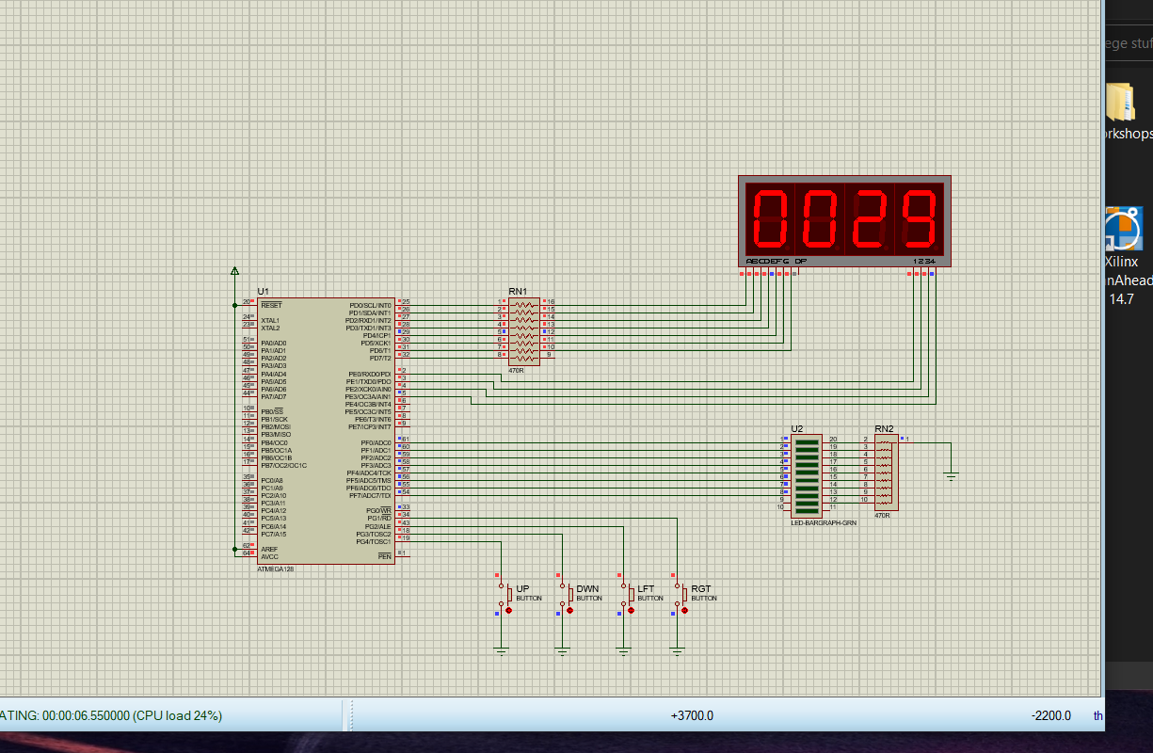

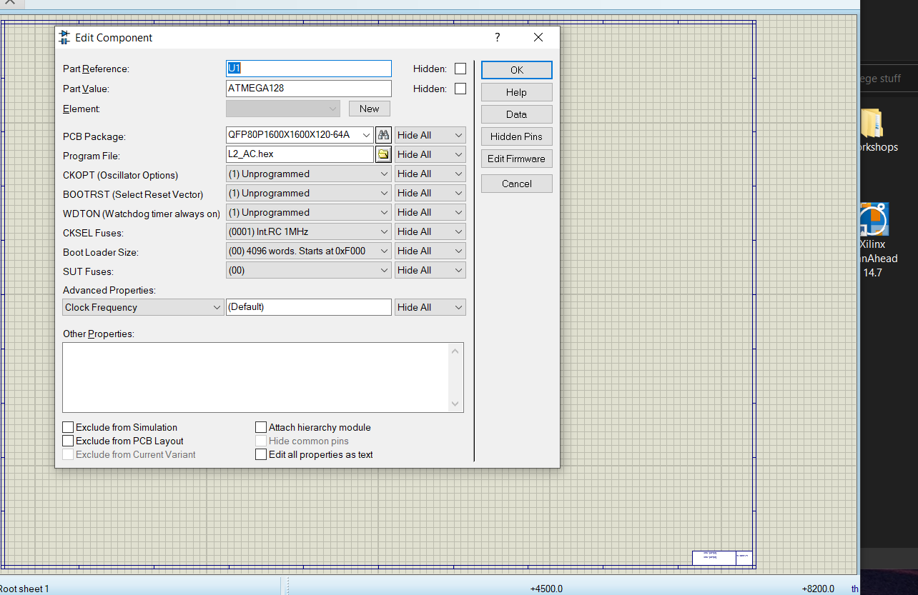

* Rezolvarea temei 2;

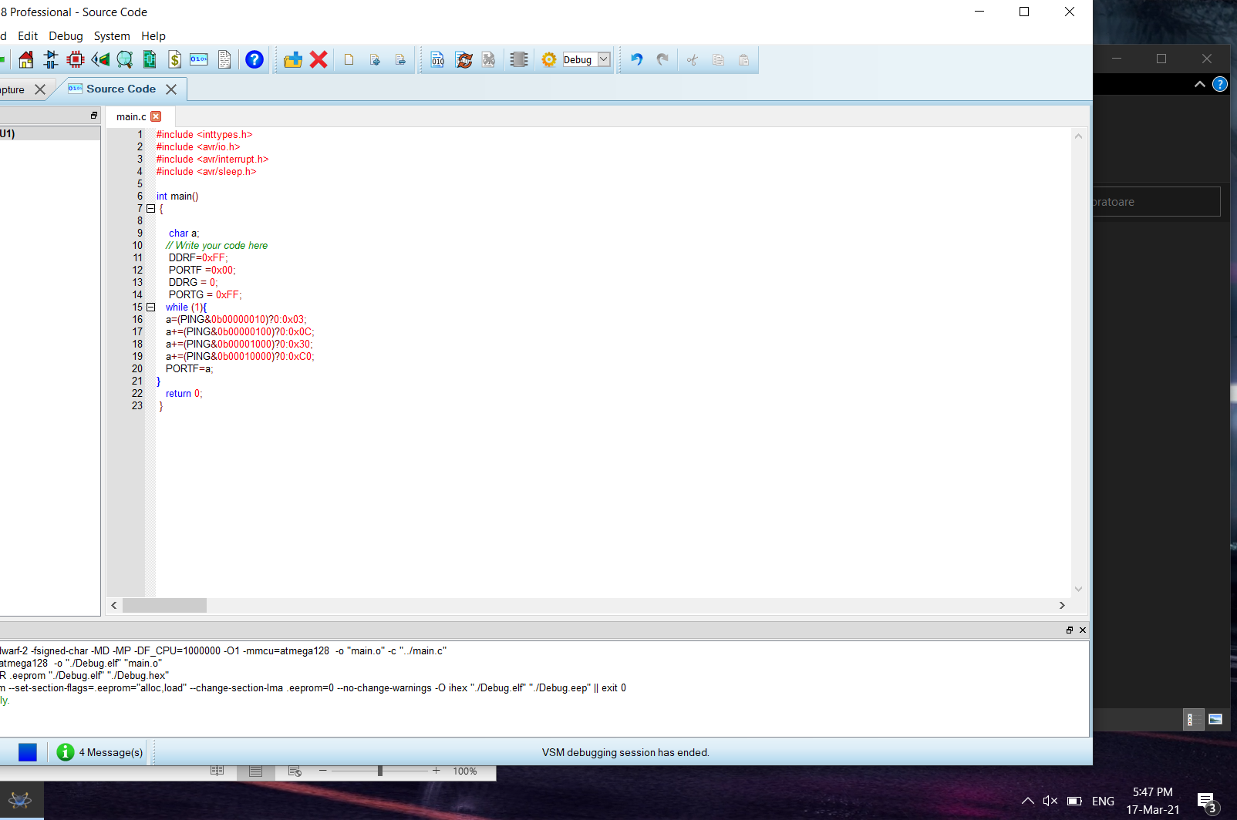

* Rezolvarea temei 3;
* 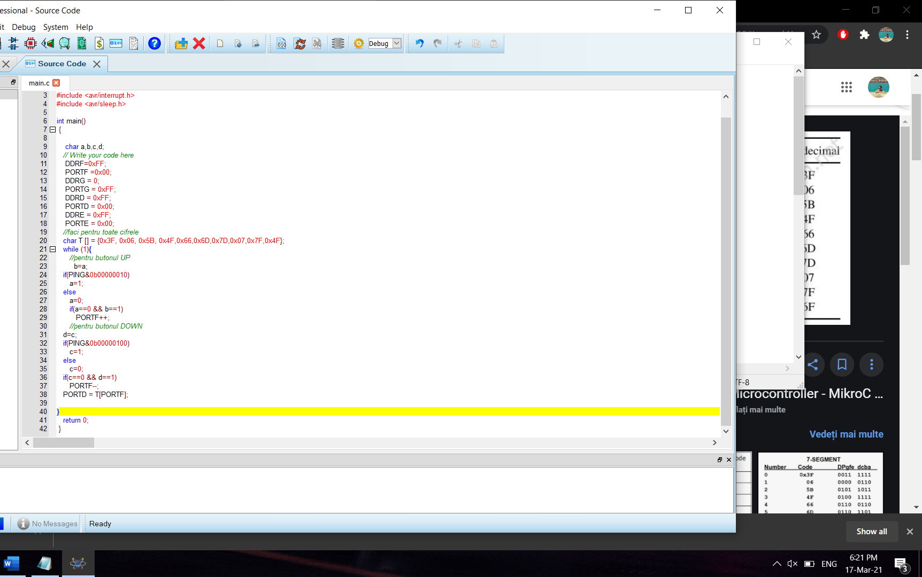
* 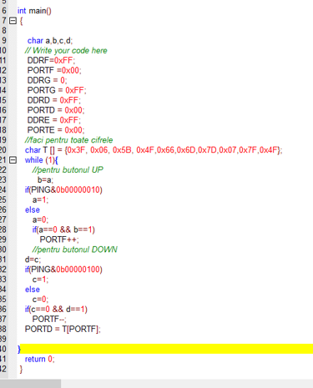

## CODUL HEX DEMO:

Incarcarea codului HEX DEMO presupune executarea urmatorilor pasi:

* salvarea intr-un fisier cu extensia hex a codului de mai jos
* incarcarea in microcontroler a codului hex ( pozitionam mousul deasupra microcontrolerului,

apasam tastele CTRL+E, selectam fisiertul hex salvat )

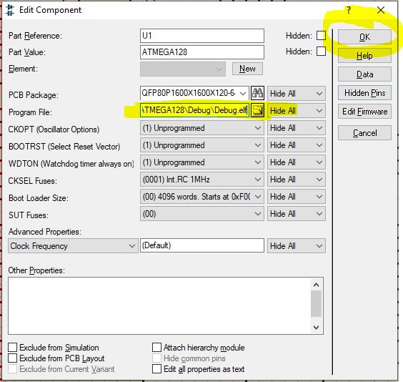

:100000000C9446000C9465000C9465000C946500FB

:100010000C9465000C9465000C9465000C946500CC

:100020000C9465000C9465000C9465000C946500BC

:100030000C9465000C9465000C9465000C946500AC

:100040000C9465000C9465000C9465000C9465009C

:100050000C9465000C9465000C9465000C9465008C

:100060000C9465000C9465000C9465000C9465007C

:100070000C9465000C9465000C9465000C9465006C

:100080000C9465000C9465000C94650011241FBE4F

:10009000CFEFD0E1DEBFCDBF11E0A0E0B1E0E6E7F9

:1000A000F3E000E00BBF02C007900D92AC30B10747

:1000B000D9F711E0ACE0B1E001C01D92AD30B1075D

:1000C000E1F70E9400010C94B9010C940000DF9349

:1000D000CF9300D000D0CDB7DEB769837A838B830E

:1000E0009C8329813A814B815C81DA01C9010197A6

:1000F000A109B10989839A83AB83BC83211531059A

:100100004105510571F70F900F900F900F90CF910F

:10011000DF910895FF920F931F93DF93CF9300D049

:1001200000D0CDB7DEB720910A0130910B0102E378

:1001300010E0F8011082C9016AE070E00E949201AB

:10014000F82EC9016AE070E00E949201262F372F35

:10015000862F972F6AE070E00E949201F82F822F7D

:10016000932F6AE070E00E949201262F372F862F8E

:10017000972F6AE070E00E949201E82F822F932F60

:100180006AE070E00E949201CB016AE070E00E9498

:100190009201482F80910C01992787FD9095019637

:1001A00064E070E00E94A60180930C01992787FD0E

:1001B000909521E030E0082E02C0220F331F0A94F0

:1001C000E2F7209523B94983EA83FB83FC82FE0191

:1001D000E80FF91F8181E0E0F1E0E80FF11D808177

:1001E000F801808384EC99E00197F1F70F900F906C

:1001F0000F900F90CF91DF911F910F91FF90089575

:100200009F92AF92BF92CF92DF92EF92FF920F93A5

:100210001F93CF93DF938FE082B913B88FE781BB31

:1002200012BA81EE809364008EE1809365008FEFB7

:100230008093610000E010E0C3E6D0E0FF240F2EC1

:10024000F3E09F2EF02D0F2EFCE0BF2EF02D0F2E91

:10025000F0E3AF2EF02D0F2EF0ECEF2EF02D0F2E41

:10026000F2E6CF2EDD24F02D0E948A008881202F17

:10027000220F90E0929582958F7089279F70892731

:100280008170022F082B0F3081F480910A01909128

:100290000B01019690930B0180930A01843691051E

:1002A00024F010920B0110920A018881212F220F55

:1002B00090E0969587959695879596958795817008

:1002C000122F182B103F79F480910A0190910B01A5

:1002D000019790930B0180930A01992324F4D09302

:1002E0000B01C0930A01888184FD02C0492D01C021

:1002F0004F2D888183FD02C03B2D01C03F2D888199

:1003000082FD02C02A2D01C02F2D888181FD02C0EF

:100310009E2D01C09F2D832F842B822B892BF601CC

:100320008083A2CFAA1BBB1B51E107C0AA1FBB1F22

:10033000A617B70710F0A61BB70B881F991F5A9571

:10034000A9F780959095BC01CD01089597FB092EE2

:1003500007260AD077FD04D0E5DF06D000201AF486

:10036000709561957F4F0895F6F7909581959F4F11

:060370000895F894FFCF90

:0C037600BF86DBCFE6EDFD87FFEF1C002B

:00000001FF